ТЕМА: Решение задач по теме : « Движение тел под действием силы тяжести».

Учебный элемент | Содержание задания | Контроль
УЭ-0 | Ознакомьтесь с целями и задачами урока  Цели и задачи модуля  В процессе работы над учебными элементами вы должны:  Знать:  - тип траектории движения бросаемых тел; формулы описывающие данный вид движения.  Уметь:  - вычислять характеристики движения: время, пройденный путь, дальность полёта;  - решать задачи;  - оформлять решение задач в тетради согласно основным требованиям.  Систематизировать полученные знания, отработать навыки.  Развивать культуру труда, умение организовать работу на рабочем месте по предложенному плану.
УЭ-1 | Запишите тему урока в тетрадь.  Повторите пройденный материал по рисунку.  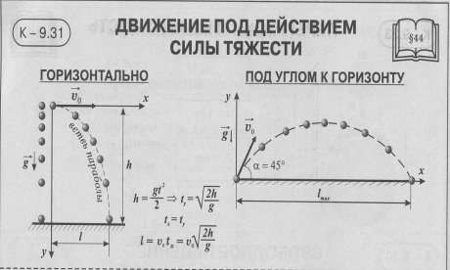  Ответьте на вопросы:  - По каким траекториям движутся бросаемые тела?  - От чего зависит дальность полёта тела, брошенного в горизонтальном направлении?  - От чего зависит дальность полёта тела, брошенного под углом к горизонту?  - По каким формулам вычислить дальность полёта, время полёта и пройденный путь? | Подготовьтесь к устному ответу учителю.
УЭ-3 | Разберите решение задачи, найдите ошибки и исправьте их.  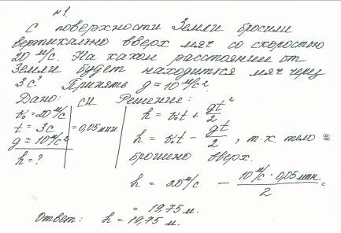 | Подготовьте отчёт по ошибкам: кол-во ошибок, характер ошибок, на каком этапе решения задачи допущены ошибки.
УЭ-4 | Разберите решение задачи №14, оформите решение задачи в тетрадь.  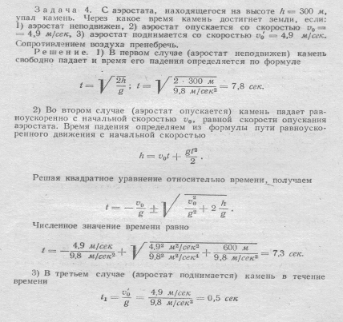  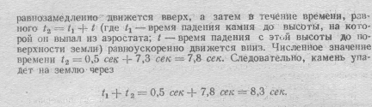 | Покажите учителю решение задачи.
УЭ-5 | Решите самостоятельно задачи:  №106, 107, 108, 111 (Демкович) | При решении задач консультируйтесь с учителем.  Лист с решёнными задачами сдадите учителю в конце урока.
УЭ-6 | Запишите домашнее задание в дневник  Параграф 44, домашняя контрольная работа.
УЭ-7 | Подведите итоги урока. Выполнили ли вы цели и задачи урока. | Дайте устный ответ учителю.

Приложение:

